
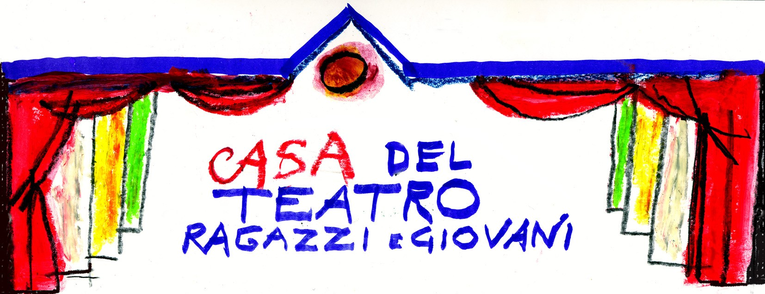

ESTATE IN SCENA
LABORATORIO TEATRALE ESTIVO
A cura di Luigina Dagostino
e dei giovani animatori della Piccola Accademia del Teatro Ragazzi e dell’Animazione

Dal 18 giugno al 27 luglio e dal 3 al 7 settembre alla Casa del Teatro Ragazzi e Giovani è aperto Estate in scena, laboratorio teatrale estivo rivolto a tutti coloro che desiderano un primo approccio al mondo della recitazione o che siano semplicemente curiosi di imparare cosa significhi stare sulla scena.
La finalità di questo laboratorio è quella di avvicinare i bambini al mondo del teatro in tutti i suoi aspetti, dalla regia tecnica al laboratorio teatrale, dalla giocoleria alla costruzione delle scenografie.
La settimana è strutturata in modo da affrontare varie espressioni artistiche: teatro, musica, canto, giocoleria, scenografia, espressione corporea, in modo da realizzare un piccolo spettacolo per i genitori il venerdì nel tardo pomeriggio.
Ogni settimana ci sarà l’opportunità di incontrare una delle Compagnie Teatrali che frequentano la Casa del Teatro.
Il laboratorio è aperto ai bambini e ragazzi compresi tra i 6 ed i 12 anni.

Programma di una giornata tipo:
- dalle 8.00 alle 9.30 accoglienza dei bambini;
- dalle 9.30 alle 12.00 laboratori didattici (teatro, danza, musica, giocoleria, scenografie...)
- dalle 12.00 alle 13.00 pranzo nello spazio caffetteria del teatro
- dalle 13.00 alle 14.00 compiti due giorni alla settimana, in alternativa gli altri pomeriggi ci saranno delle letture animate da parte degli attori della Casa del Teatro
- dalle ore 14.00 alle ore 16.30 gioco libero e gioco organizzato (inoltre un pomeriggio alla settimana ci sarà una visita guidata presso i luoghi della Cultura della città di Torino)
- dalle 16.30 alle 17.30 prove dello spettacolo finale che verrà realizzato il venerdì pom.
- dalle 17.30 alle 18.15 uscita dei bambini.

LUOGO:
Casa del Teatro Ragazzi e Giovani, C.so Galileo Ferraris 266 - Torino

QUOTE DI PARTECIPAZIONE:
Comprensiva di pranzi e materiali di consumo 150 euro a settimana
Sarà applicato uno sconto del 10% per iscrizioni a più turni o per seconda iscrizione.

INFO E PRENOTAZIONI:
Telefono 011/19740280-281 - mail@fondazionetrg.it www.casateatroragazzi.it

